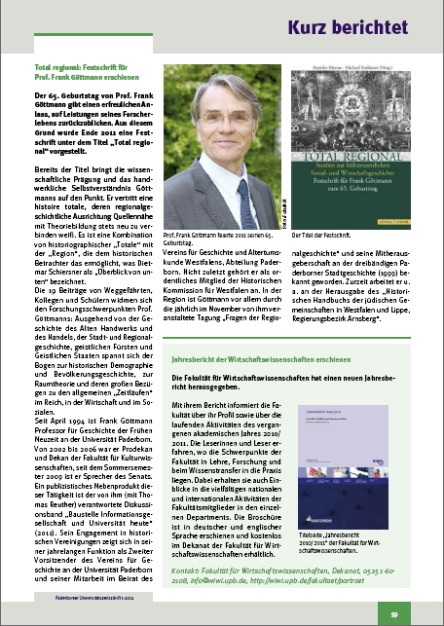
Total Regional. Studien zur frühneuzeitlichen Sozial- und Wirtschaftsgeschichte. FS für Frank Göttmann zum 65. Geb. Hg. v. Mareike Menne, Michael Ströhmer. Regensburg 2011.

